Combustible y CO2 del rodaje en tierra en vuelos de Estados Unidos, 2023–2025
¿Qué aeropuertos y horarios desperdician más combustible rodando en tierra y cuánto CO2 representa?

Nombres de los integrantes del grupo
Maestría en Analítica Aplicada
Universidad de La Sabana
Big Data
Nombre del docente
Octubre de 2026

Resumen ejecutivo
Entre enero de 2023 y diciembre de 2025, los vuelos comerciales de Estados Unidos acumularon 9.057.336 horas de rodaje en tierra con datos válidos de salida y llegada. Con un consumo de 6 kg de combustible por minuto y el factor de emisión de 3,16 de la Organización de Aviación Civil Internacional (OACI), esa cifra equivale a 10.303.625 toneladas de CO2. Si el consumo fuera de 12 kg/min, valor que aún está por validar, el total se duplicaría a 20.607.251 toneladas.
El desperdicio no se reparte de forma pareja. El CO2 de salida se concentra en ORD, DFW, DEN y ATL, mientras que el rodaje más lento entre aeropuertos con más de 50.000 vuelos se registra en JFK (27,0 min), EWR (24,6), LGA (24,2) y ORD (24,2). La franja horaria con más CO2 de salida es la de las 8:00 (unas 516 mil toneladas en el escenario bajo), seguida de las 7:00 y las 6:00.
Entre 2023 y 2025 las horas de rodaje aumentaron 9,0 %, mientras que los vuelos válidos crecieron cerca de 2 %. El aumento, por tanto, no se explica solo por más operaciones: cada vuelo pasa más tiempo en tierra. Reducir el rodaje en 10 % evitaría cerca de 1,03 millones de toneladas de CO2 en el escenario bajo. El ranking de aeropuertos es el mismo en ambos escenarios, porque todos los valores se multiplican por el mismo factor.

Pregunta, usuario y decisión
La pregunta que guía el proyecto es: ¿qué aeropuertos y qué franjas horarias desperdician más combustible rodando en tierra con los motores encendidos, y cuánto CO2 representa ese consumo?
El usuario del análisis es el área de Sostenibilidad de una aerolínea o de un aeropuerto, que necesita una cifra defendible para su reporte de emisiones y una lista corta de lugares y horas donde actuar. La decisión no consiste en predecir si un vuelo llegará tarde, como planteaba el enfoque inicial del grupo, cuyos cuadernos se conservan como material de apoyo. El producto es un inventario de CO2 y un ordenamiento de aeropuertos y horarios.
La unidad de análisis es el vuelo. El tiempo TaxiOut (minutos entre la salida del puesto y el despegue) se atribuye al aeropuerto de origen, y TaxiIn (minutos entre el aterrizaje y la llegada al puesto) se atribuye al aeropuerto de destino.

Metodología
El proyecto sigue una versión abreviada de CRISP-DM:
- Comprensión del negocio. Reducir el combustible consumido en el rodaje y reportar su CO2. Para esta decisión no se requiere un modelo predictivo.
- Comprensión de los datos. Se usa BTS On-Time Performance (36 meses) y el clima diario de 20 aeropuertos.
- Preparación. Los datos se almacenan en Parquet particionado, con una regla de limpieza explícita y una hora programada corregida.
- Análisis. Los agregados se calculan con DuckDB sobre el 100 % de las filas. El mismo cálculo se repite con Dask en dos configuraciones, y un mes se recalcula con pandas como control.
- Evaluación. Se contrastan 23 comparaciones contra cifras ya medidas; si alguna falla, el script se detiene.
- Despliegue. Prefect recalcula los agregados cuando entra un mes nuevo, a AWS suben únicamente esas tablas y Grafana las presenta a la gerencia.
No se entrena un modelo predictivo porque la pregunta de Sostenibilidad se responde con la suma de minutos de rodaje por aeropuerto y hora, sobre todos los vuelos, sin muestreo. El modelo de “rodaje excesivo” queda como componente opcional y no condiciona la entrega.

Datos y volumen
La entrada consta de 36 archivos ZIP de BTS que ocupan 1,05 GB comprimidos y 9,47 GB al descomprimirse. El Parquet resultante tiene 20.928.579 filas y pesa alrededor de 664 MB; durante la conversión no se perdió ninguna fila.
Para el cálculo total se conservan los vuelos que tienen TaxiOut y TaxiIn no nulos y ambos menores o iguales a 180 minutos, es decir, 20.636.222 vuelos. Se excluyen 292.357 filas (1,4 %), casi todas por valores nulos. Solo 54 salidas y 219 llegadas superan los 180 minutos. Esos extremos se conservan en los datos (el máximo es de 1.274 min en salida y 1.318 min en llegada) y no se eliminan en silencio. En el conjunto válido no hay vuelos cancelados, pero sí 48.343 desviados que registran ambos tiempos por debajo del tope; la regla de referencia no los retira.
Medido por tramos, el universo válido suma 41.279.609 tramos (20.643.336 de salida y 20.636.273 de llegada), con 543.599.565 minutos en total (371.426.727 de salida y 172.172.838 de llegada) y un promedio de 13,17 min por tramo. Ese promedio se usa solo para describir el tiempo de rodaje, no como consumo.
Los desviados se conservan porque también rodaron. En el universo principal hay 48.343 desviados con ambos tiempos válidos (0,23 % de 20.636.222). La verificación con DivReachedDest muestra que el TaxiIn válido de desviados (48.347 casos) aparece solo cuando el vuelo alcanzó el destino programado; por eso TaxiIn se atribuye a Dest y no a Div1Airport (aeropuerto intermedio de la desviación). Los 14 vuelos que alcanzaron Dest sin TaxiIn válido (3 nulos y 11 >180 min) quedan fuera de ese conteo; los 4.948 que no alcanzaron Dest no reportan TaxiIn. El detalle de bytes y filas por etapa se documenta en docs/volumenes_por_etapa.md.
El código (scripts, cuadernos, flujo de Prefect y documentación) está en el repositorio del proyecto: enlace al repositorio de GitHub.

Exploración de los datos
TaxiOut promedia 17,99 min (mediana de 15 y desviación estándar de 9,92); su percentil 90 es 28 min, el 95 es 35 y el 99 es 56. TaxiIn promedia 8,35 min (mediana de 6). La mayor parte del combustible se consume, por tanto, en la salida.
La variable CRSDepTime es un entero con la hora en formato HHMM, no un texto. Solo 2 vuelos traen el valor 2400. Si se divide entre 100 con decimales y se convierte a entero, el resultado se redondea: las salidas de 23:50 a 23:59 caen en un grupo ficticio llamado “hora 24” (59.378 salidas válidas). Este proyecto usa la división entera y guarda el valor 2400 como hora 0. Con esa corrección, el promedio más alto y el mayor CO2 corresponden a las 8:00, no a las 9:00.
Figura 1
Distribución del CO2 de salida por hora programada (escenario bajo)
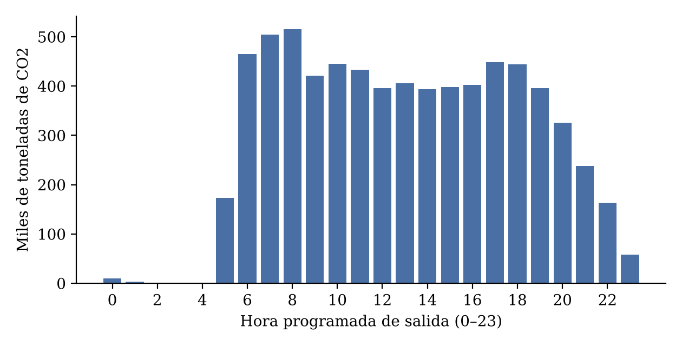
Nota. Cálculo propio con base en BTS On-Time Performance, 2023–2025. Escenario de 6 kg/min y factor 3,16.
El día de la semana influye poco (jueves, 18,33 min; sábado, 17,59 min). Enero (18,73 min) y diciembre (18,52 min) son los meses más lentos y abril el más corto (17,55 min). Southwest aporta más CO2 de salida por volumen de vuelos, aunque con un promedio corto (13,8 min), mientras que United y SkyWest rondan los 20,5 min.
Como etiqueta para un posible modelo posterior, se marcó como rodaje excesivo todo vuelo cuya salida supera el percentil 90 de su propio aeropuerto: 1.947.883 vuelos, es decir, 9,44 % de las salidas válidas. Esta etiqueta no es necesaria para el ranking.

Flujo recurrente con Prefect
El flujo ingesta-y-analitica-bts descarga cada mes solo si el ZIP no existe, convierte a Parquet únicamente los meses que no están marcados como listos y, al final, recalcula el CO2 sobre todo el Parquet disponible. En la corrida del 6 de octubre de 2026 el flujo omitió los 36 meses ya procesados y dejó 12.164 filas de aeropuerto-mes, 5.169 de aeropuerto-hora y 3 de resumen anual.
Si un ZIP está corrupto o a un CSV le falta TaxiOut o TaxiIn, el flujo lo registra en el log y continúa. Las particiones buenas no se borran ni se reemplazan los CSV hasta que el nuevo cálculo termina con éxito. Este comportamiento se demuestra ejecutando el flujo con demostrar_fallo=True.
Figura 2
Evidencia de las corridas del flujo en Prefect
[Insertar captura: historial de dos corridas y de la corrida con fallo controlado en la interfaz de Prefect (localhost:4200)]

Procesamiento con Dask
La misma agregación (CO2 de salida por aeropuerto, hora, año y mes) se ejecutó con dos configuraciones de clúster local. Ambas arrojaron 7.042.250,7 toneladas en 128.075 filas, resultado idéntico al de DuckDB. Esa suma corresponde solo a la salida con hora válida; no equivale al total de 10,3 millones porque este también incluye el rodaje de llegada.
Tabla 1
Comparación de configuraciones de Dask
Configuración | Tiempo | Memoria observada
A: 2 workers, 2 hilos, 2 GB cada uno | 8,0 s | 2.037 MB
B: 4 workers, 1 hilo, 1 GB cada uno | 9,4 s | 2.558 MB
Nota. Ejecución sobre el Parquet completo; valores del archivo benchmark_dask.csv.
De nuevo resultó más rápida la configuración con menos procesos y más hilos por proceso, y también usó menos memoria en su pico. Con este volumen de datos, el costo de coordinar procesos supera al de calcular. La configuración C (4 workers × 2 GB) no se ejecutó, pues había 4,1 GB libres y el script exige al menos 8 GB para no dejar el equipo sin memoria.
Figura 3
Panel de diagnóstico de Dask durante la ejecución
[Insertar captura: dashboard de Dask (localhost:8787) de las configuraciones A y B]

Efecto del clima
En los 20 aeropuertos con clima diario, y analizando cada fenómeno por separado, el rodaje de salida se alarga así:
- Nieve: 26,40 min, frente a 19,70 min sin nieve.
- Lluvia fuerte (más de 5 mm): 22,66 min, frente a 18,88 min en un día seco y sin nieve.
- Viento de 40 km/h o más: 22,27 min, frente a 19,96 min.
No puede afirmarse que el clima sea la causa única, pues un día de nieve también desordena la operación de pistas. Sí es claro que el rodaje se alarga y que un reporte no debería promediar todos los días como si fueran equivalentes. Los datos de clima son diarios (no corresponden a la hora del vuelo) y no cubren toda la red.

Cálculo de CO2 y supuestos
El cálculo parte de dos ecuaciones: combustible_kg = minutos × kg_por_minuto y co2_kg = combustible_kg × 3,16.
Tabla 2
Rodaje y emisiones de CO2 por año
Año | Vuelos válidos | Horas de rodaje | CO2, 6 kg/min (t) | CO2, 12 kg/min (t)
2023 | 6.758.238 | 2.873.412 | 3.268.794 | 6.537.587
2024 | 6.981.102 | 3.051.436 | 3.471.314 | 6.942.628
2025 | 6.896.882 | 3.132.488 | 3.563.518 | 7.127.036
Total | 20.636.222 | 9.057.336 | 10.303.625 | 20.607.251
Nota. Cálculo propio con base en BTS On-Time Performance. t = toneladas métricas.
La Figura 4 presenta los diez aeropuertos con mayor CO2 de salida en el escenario bajo.
Figura 4
Diez aeropuertos con mayor CO2 de salida (escenario bajo)
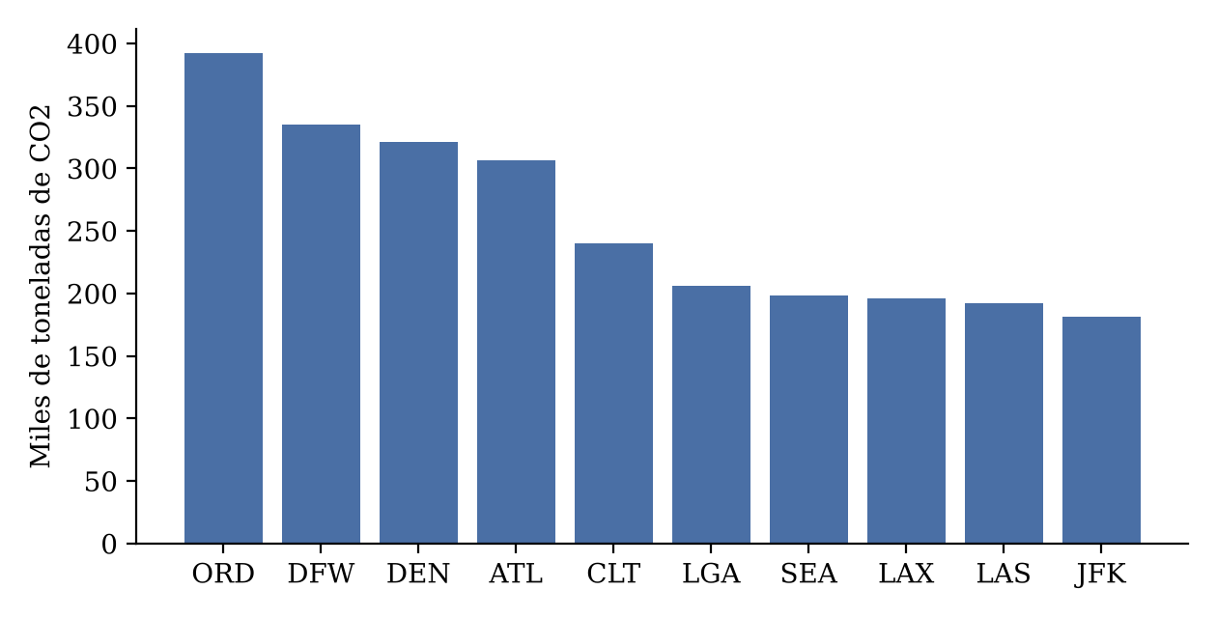
Nota. Toneladas de CO2 en miles. ORD = 392.002; DFW = 335.161; DEN = 321.352; ATL = 306.815; CLT = 239.863; LGA = 206.315; SEA = 198.740; LAX = 196.097; LAS = 192.275; JFK = 181.070.
Se evaluaron dos escenarios de ahorro hipotéticos, ambos en el escenario bajo de 6 kg/min. Reducir todo el rodaje en 10 % sobre el universo principal evitaría 1.030.363 toneladas de CO2 estimadas, porque el factor es lineal. Llevar hasta la mediana (15,7 min) a los aeropuertos con más de 50.000 salidas cuyo promedio la supera evitaría 1.007.869 toneladas en el cálculo publicado, que usa la población de salidas válidas (no exige TaxiIn). Nota de sensibilidad: si esa segunda intervención se recalcula exigiendo ambos tiempos válidos, el CO2 potencialmente evitado baja en 690 t (0,07 % respecto de 1.007.869 t) y queda en 1.007.179 t. Las dos intervenciones no deben sumarse. Estas cifras son estimaciones de escenario, no combustible ni CO2 medidos directamente.
Los resultados dependen de los siguientes supuestos, que deben quedar explícitos:
- El valor de 6 kg/min es una referencia para un A320, no el consumo real del motor de cada vuelo.
- El valor de 12 kg/min está por validar frente a la base de datos de motores de la OACI/EASA.
- El empuje en rodaje varía entre 3 % y 10 %, frente al 7 % que asume la OACI.
- EUROCONTROL usa 3,15 en lugar de 3,16; la diferencia no altera el ranking.

Verificación de exactitud
Antes de usar cualquier cifra, el script de cálculo la compara con valores ya medidos sobre el mismo Parquet. Son 23 comparaciones y todas coinciden; si una falla, el script se detiene. La Tabla 3 muestra las más importantes.
Tabla 3
Verificación de cifras clave
Medida | Esperado | Obtenido
Filas del Parquet | 20.928.579 | 20.928.579
Vuelos válidos | 20.636.222 | 20.636.222
Horas de rodaje | 9.057.336 | 9.057.336
CO2, escenario bajo (t) | 10.303.625 | 10.303.625
CO2, escenario alto (t) | 20.607.251 | 20.607.251
Media de TaxiOut (min) | 17,99 | 17,99
Media de TaxiIn (min) | 8,35 | 8,35
CO2 de salida en ORD (t) | 392.002 | 392.002
Nota. Archivo verificacion_exactitud.csv. Un mes (enero de 2023) se recalculó además con pandas, sin DuckDB, y la suma de minutos coincidió.

Base de datos en AWS y tablero en Grafana
A la base de datos solo ingresan las tablas agregadas, nunca los datos originales. El script scripts/subir_resultados_aws.py lee el servidor y la clave desde un archivo .env, puede ejecutarse nuevamente si el laboratorio se reinicia e incluye la opción --dry-run, que no establece conexión. La guía de configuración está en docs/guia_aws_grafana.md. Los paneles del tablero (total, top 10, hora, aeropuertos lentos y ahorro potencial) se describen en docs/grafana_paneles.md, junto con un archivo JSON para importarlos.
Figura 5
Tablas de resultados en la base de datos AWS
[Insertar captura: tablas agregadas en Amazon RDS]
Figura 6
Tablero gerencial en Grafana
[Insertar captura: tablero de Grafana con los paneles gerenciales]

Conclusiones
- En tres años, el rodaje válido representa 10,3 millones de toneladas de CO2 en el escenario bajo, y el doble si se acepta el escenario alto.
- Actuar sobre ORD, DFW, DEN y ATL ataca el volumen de emisiones; actuar sobre JFK, EWR, LGA y ORD ataca los minutos de rodaje. ORD aparece en ambas listas.
- La mañana (de 6:00 a 8:59) concentra más CO2 de salida que la tarde.
- Las horas de rodaje crecieron más rápido que el número de vuelos.
- La nieve y la lluvia fuerte alargan el rodaje de salida en los 20 aeropuertos medidos, aunque los datos no permiten atribuirles toda la causa.
- El grupo “hora 24” era un error de redondeo, no una hora real.

Limitaciones
Sin información del tipo de avión, el factor de consumo es común a todos los vuelos; los datos de clima no son horarios ni cubren todo el país; y todas las cifras corresponden a Estados Unidos.

Trabajo futuro
Se propone repetir la metodología con datos de la Aerocivil para el aeropuerto El Dorado, incorporar el tipo de motor cuando esté disponible y evaluar si un pronóstico meteorológico (y no el clima ya ocurrido) ayuda a planificar la franja de 6:00 a 8:00.

Registro de uso de inteligencia artificial
Se usó Cursor, con un modelo de lenguaje, como asistente de programación. Una persona del grupo revisa, ejecuta y explica cada resultado; la herramienta no reemplaza esa revisión. El registro completo está en docs/registro_uso_ia.md.
Tabla 4
Uso de inteligencia artificial y verificación
Qué se pidió | Qué se hizo | Cómo se verificó
Pasar de predecir atrasos a medir el CO2 del rodaje | Configuración, script de cálculo, cuaderno, ajuste de Prefect y Dask, script de AWS y documentos | 23 comparaciones contra cifras ya medidas y recálculo de un mes con pandas
Explicar el grupo “hora 24” | Revisar el tipo de `CRSDepTime` y la división | `DESCRIBE` muestra BIGINT; el CAST redondea 23:50–23:59; se usa división entera
No inventar cifras | Los textos citan solo salidas de las corridas | Si una prueba falla, el script se detiene
Nota. La herramienta no creó la base en AWS, no armó los paneles de Grafana ni compartió el documento.

Referencias
Bureau of Transportation Statistics. (s. f.). Reporting carrier on-time performance [Conjunto de datos]. U.S. Department of Transportation. https://www.transtats.bts.gov
Open-Meteo. (s. f.). Historical weather API. https://open-meteo.com
Khadilkar, H., y Balakrishnan, H. (2011). Estimation of aircraft taxi fuel burn using flight data recorder archives. Transportation Research Part D, 16(7), 563–571. verificar volumen, páginas y DOI antes de entregar
Referencia de la OACI sobre el factor de emisión de 3,16 kg CO2/kg de combustible: completar con autor, año y enlace consultado
Referencia de EUROCONTROL sobre el factor de 3,15: completar con autor, año y enlace consultado

